Presseinformation
Ansprechpartner für
die Redaktion:
Herr Mario Oleschko
Münsterweg 12
59269 Beckum
T +49 2521 82994-11
mario.oleschko@holtgreife.com
Kontakt:
Solarlux GmbH
Industriepark 1
49324 Melle
T +49 5422 92710
F +49 5422 9271200
info@solarlux.com
www.solarlux.com
Melle, April 2022

Überrollbar statt bloß barrierefrei
Bodenschienen auf dem Prüfstand

Ob Türschwelle oder Bodenschiene beim Schiebefenster: Barrierefrei ist nicht gleich barrierefrei. Denn ob eine Schwelle ein Hindernis ist, zeigt sich weniger an ihrer Höhe als vielmehr an der Möglichkeit, problemlos über sie hinwegrollen zu können. Zertifizierte Produkte geben hier Gewissheit.
So lange wie möglich ein selbstbestimmtes Leben zu führen, ist Menschen wichtig. Das bedeutet auch: sich trotz körperlicher Einschränkungen in den eigenen vier Wänden gut bewegen zu können. Und zwar ohne gefährliche Stolperfallen oder gar unüberwindbare Hindernisse. Das Haus soll möglichst barrierefrei gestaltet sein – das ist auch insbesondere beim Übergang vom Wohnzimmer zur Terrasse sinnvoll, wenn kleine Kinder im Haus sind. Geregelt ist das Thema Barrierefreiheit in der DIN 18040-2 zur Planung, Ausführung und Ausstattung von Wohnungen. Demnach müssen Türanschläge und Türschwellen – sofern sie aus technischen Gründen nicht vermeidbar sind – niedriger sein als 2 cm, um als barrierefrei zu gelten.
Prüfinstitut definiert neues Kriterium
Doch barrierefrei ist nicht gleich barrierefrei: Es gibt zahlreiche Tür- oder Fensterschwellen, die zwar auf dem Papier die Anforderung erfüllen, sich im Alltag aber dennoch als Hürde erweisen. Auch deutlich weniger als 2 cm können schwer zu überwinden sein mit Rollstuhl und Rollator – oder mit dem Bobby-Car, wenn die Kleinen bei schönem Wetter vom Wohnzimmer auf die Terrasse fahren wollen.
Das Institut zur Prüfung und Zertifizierung von Bauprodukten, Sicherheitstechnik und Schutzausrüstung in Rosenheim (ift Rosenheim) hat sich die Sache daher genauer angesehen und ein neues Kriterium definiert: Überrollbarkeit. Gemeint ist damit, wie gut sich Türschwellen oder die Schwellen bodentiefer Schiebefenster und Glas-Faltwände passieren lassen.
Hersteller haben die Möglichkeit, ihre Produkte beim ift Rosenheim auf Überrollbarkeit prüfen und zertifizieren zu lassen. Anhand eines standardisierten Messverfahrens teilt das Institut die untersuchten Bodenschienen in sechs verschiedene Kategorien ein, wobei eins für schlechte und sechs für sehr gute Überrollbarkeit steht. Dabei spielt nicht allein die Höhe einer Schwelle eine Rolle, sondern auch ihre geometrische Beschaffenheit.
Zertifikate machen den Unterschied
Anbieter hochwertiger gläserner Fassadenlösungen wie Solarlux planen und realisieren individuell nach Maß gebaute Schiebefenster und Glas-Faltwände. Dabei bringt das niedersächsische Familienunternehmen je nach Bauvorhaben verschiedene Aspekte unter einen Hut – nämlich Einbruchschutz, Schallschutz, Wärmedämmung und eben Überrollbarkeit – und findet die optimale Lösung. Dabei achtet Solarlux grundsätzlich schon im Standard auf gute Überrollbarkeit.
Wichtig zu wissen: Manche Bodenschienen werden als „Nullschwelle“ beworben. Dabei handelt es sich nicht um eine klar definierte oder gar genormte Bezeichnung, der ein entsprechendes Prüfverfahren zugrunde liegt. Wer auf der sicheren Seite sein will, achtet daher auf zertifizierte Produkte. Damit der Übergang von drinnen nach draußen reibungslos klappt – egal, ob mit Rollstuhl oder Bobby-Car.
Solarlux GmbH, April 2022 – Abdruck frei – 3.103 Zeichen (inkl. Leerzeichen)
Um Zusendung von Belegen an die Pressestelle in Beckum wird gebeten.

Bildnachweis: Solarlux GmbH

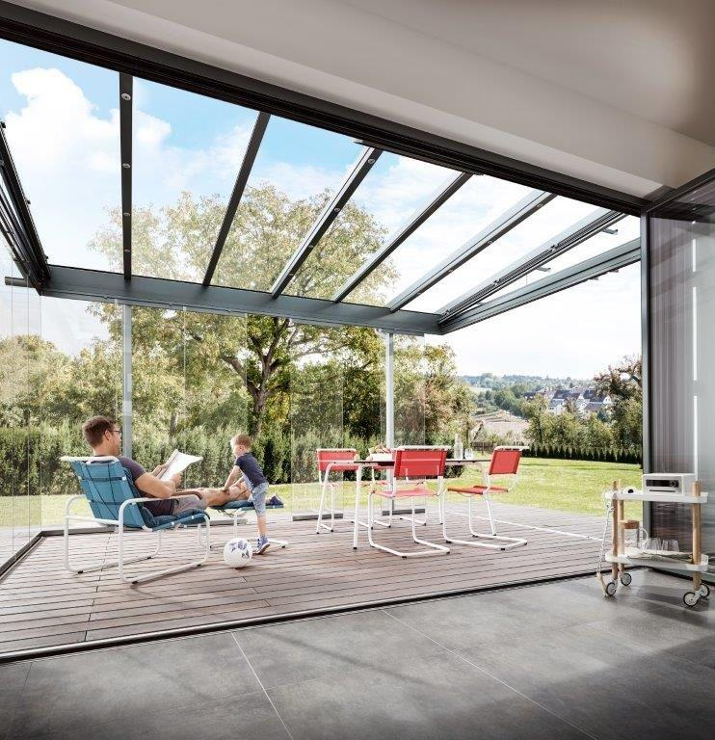

solarlux-kampagne-2019-terrassendach-glashaus: Gläserne Anbauten lassen die Grenze zwischen drinnen und draußen verschwinden. Besonderes Augenmerk sollte dabei auch auf der Bodenschiene liegen.

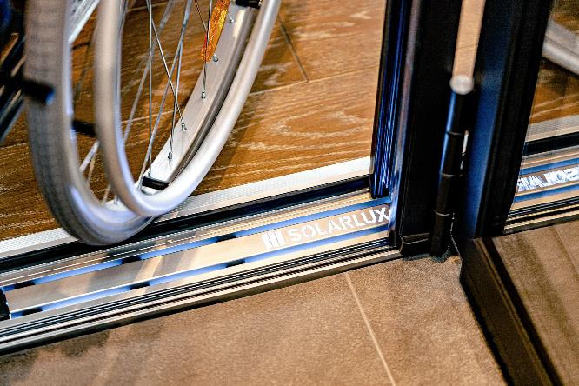

Solarlux-Bodenschienen-0322-679: Damit eine Bodenschiene kein Hindernis ist, muss sie gut überrollbar sein.

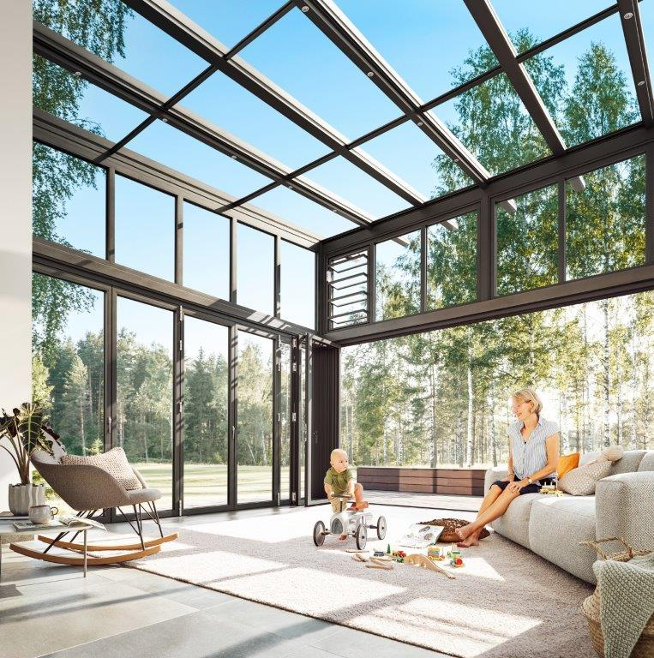

Solarlux-Bodenschienen-0322-679:
Bodenschienen hochwertiger Systeme wie die des Herstellers Solarlux verfügen über eine zertifizierte Überrollbarkeit.

Social Media
Hashtags:
#Solarlux #Barrierefrei #Schiebefenster #Glasfaltwand
Solarlux auf LinkedIn:
https://www.linkedin.com/company/solarluxgmbh/
Solarlux auf Instagram:
https://www.instagram.com/solarlux/

Empfohlenes Bildmotiv für Social-Media-Verlinkungen
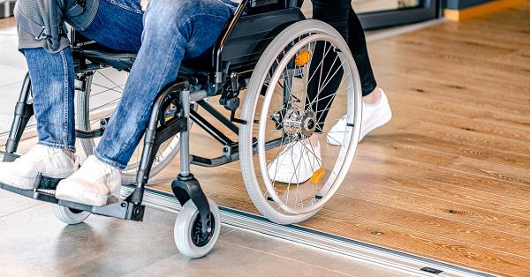

Über Solarlux GmbH
Seit fast 40 Jahren ist Solarlux Spezialist für bewegliche Fenster- und Fassadenlösungen aus einer Hand. Sämtliche Produkte – von Glas-Faltwänden, Schiebefenstern und Glasanbauten bis hin zu Balkonverglasungen und Vorhangfassaden – sind Eigenentwicklungen, die mit Leidenschaft und Präzision produziert werden und dem Qualitätsanspruch „Made in Germany“ entsprechen. Als partnerschaftlicher Begleiter bei der Planung und Umsetzung von Bauvorhaben ist das deutsche Familienunternehmen auf die umfassende Unterstützung von Architekten, Handwerksbetrieben und Bauherren spezialisiert. Dabei werden Sorgfalt und Erfindergeist gekonnt miteinander verbunden – immer mit dem Ziel vor Augen, für jedes noch so anspruchsvolle Projekt die optimale Lösung zu entwickeln. Gegründet von Herbert Holtgreife, wird das niedersächsische Unternehmen mit Sitz in Melle bei Osnabrück in zweiter Generation von seinem Sohn Stefan Holtgreife geführt. In der Unternehmenszentrale am Solarlux Campus sowie in 45 Vertriebsstandorten weltweit wirken rund 1.000 Mitarbeiter am Erfolg mit.

